**Análisis de la relación entre inflación, desempleo y tasa de interés en Colombia: Un enfoque basado en modelos VAR**Resumen En este estudio se analiza la relación entre la inflación, el desempleo y la tasa de interés en Colombia durante el periodo de enero de 2021 a octubre de 2024. Utilizando un modelo de Vector Autoregresivo (VAR), se examina la interdependencia dinámica entre estas variables clave de la economía colombiana. La metodología sigue el enfoque propuesto por Stock y Watson (2001), con énfasis en la identificación de cointegración entre las series. Los resultados permiten una mejor comprensión de los efectos de la política monetaria y las dinámicas de la economía colombiana.Abstract

*This study analyzes the relationship between inflation, unemployment, and the interest rate in Colombia from January 2021 to October 2024. Using a Vector Autoregressive (VAR) model, the dynamic interdependence between these key variables of the Colombian economy is examined. The methodology follows the approach proposed by Stock and Watson (2001), emphasizing the identification of cointegration among the series. The results provide a better understanding of the effects of monetary policy and the dynamics of the Colombian economy.***Palabras Clave**

*Inflación*

*Desempleo*

*Tasa de interés*

*Modelo VAR*

*Cointegración****Clasificación JEL***

*C32: Modelos VAR, Cointegración, Modelos con corrección de errores*

*E31: Inflación y Deflación*

*E52: Política Monetaria*

*E24: Empleo, Desempleo, Salarios y Horas de Trabajo*

**Introducción**

La relación entre la inflación, el desempleo y la tasa de interés ha sido objeto de amplio estudio en la literatura económica, especialmente por su relevancia para la política monetaria. Este trabajo se centra en la economía colombiana, analizando la interacción dinámica de estas variables mediante un modelo VAR. La investigación se justifica por la importancia de entender cómo las decisiones del Banco de la República afectan el desempleo y la inflación. Este enfoque permite evaluar la eficacia de la política monetaria y proporciona información relevante para la toma de decisiones. Este estudio sigue la metodología de Stock y Watson (2001) y aplica la teoría de cointegración, destacando la relación de largo plazo entre las variables. Los principales objetivos son determinar la existencia de cointegración entre las variables y evaluar la respuesta dinámica ante shocks de política monetaria.

**Revisión de Literatura**

En esta sección se revisan los estudios relevantes tanto teóricos como empíricos. Se destaca la contribución de Stock y Watson (2001), quienes introdujeron el modelo VAR para el análisis de la relación entre inflación, desempleo y tasa de interés en Estados Unidos. Este trabajo sirve de base metodológica para el presente estudio. También se incluye literatura sobre la relación entre política monetaria e inflación, haciendo hincapié en el contexto colombiano y la pertinencia de la cointegración. Se argumenta que la existencia de cointegración entre las series de inflación, desempleo y tasa de interés justifica la aplicación del modelo VAR.  
  
**Metodología y Datos**

**1. Carga de Datos**  
Para la estimación del modelo VAR, se utilizó una base de datos proporcionada por el Banco de la República de Colombia, que incluye series mensuales de inflación, desempleo y la tasa de interés básica (TIB) para el período comprendido entre enero de 2021 y octubre de 2024.

**Pasos:**

Se importó la base de datos en formato .xlsx utilizando la librería readxl de R.

Se verificó la estructura de los datos con la función str(), asegurando que las columnas estuvieran correctamente tipificadas.

La columna de tiempo se convirtió al formato Date para facilitar la manipulación de series temporales.

Se generaron gráficos de líneas individuales para observar la evolución de cada una de las tres variables: inflación, desempleo y tasa de interés básica (TIB), así como un gráfico conjunto que permite visualizar su comportamiento relativo a lo largo del tiempo.  
**2. Selección del Retardo Óptimo (Lag)**

La selección del número de rezagos (ppp) en el modelo VAR se llevó a cabo utilizando los criterios de información de Akaike (AIC), Bayesiano (BIC) y de Hannan-Quinn (HQ). Para esto, se utilizó la función VARselect() de la librería vars en R.

Se evaluaron hasta 12 rezagos (Recomendado en series de datos mensuales).

La función VARselect() recomendó el número de rezagos óptimos basado en los criterios de información.

Se seleccionó el número de rezagos ppp que minimiza los criterios AIC, BIC y HQ.

Resultado Un VAR(4)   
  
Para validar la especificación del modelo VAR, se realizaron varias pruebas de diagnóstico:

**Prueba de autocorrelación de los residuos**:

**Pruebas de Portmanteau y Breusch-Godfrey** para detectar la presencia de autocorrelación en los residuos.

Las pruebas se realizaron con serial.test(), utilizando 10 rezagos.

**Prueba de heterocedasticidad**:

Se utilizó la prueba ARCH multivariante con la función arch.test(), que evalúa la presencia de efectos ARCH en los residuos.

**Prueba de normalidad**:

Se aplicó la prueba de normalidad de los residuos con la función normality.test() para evaluar si los residuos siguen una distribución normal.

**Prueba de estabilidad estructural**:

Se evaluó la estabilidad estructural de los coeficientes mediante el test CUSUM utilizando la función stability().

Se generó una gráfica para identificar posibles cambios estructurales en los coeficientes a lo largo del tiempo.  
  
**Análisis del Modelo VAR**

1. **Causalidad de Granger**  
   **No se encuentran entradas de índice.**Se determinó la causalidad entre las variables mediante la prueba de causalidad de Granger, que permite identificar si los rezagos de una variable ayudan a predecir otra.

Las pruebas se realizaron para evaluar si la inflación causa el desempleo y si el desempleo causa la inflación.

Se usó la función causality() para obtener los valores de probabilidad (p-values) y decidir la significancia estadística.

**Análisis de pronósticos**:

Se generaron pronósticos de 4 períodos hacia adelante para la inflación, el desempleo y la tasa de interés utilizando la función predict().

Se graficaron los "fancharts" (gráficos de intervalo de confianza) para visualizar el intervalo de predicción del 95% de confianza.

**Análisis de impulso-respuesta (IRF)**:

Se analizaron los efectos de los shocks en cada variable sobre las demás.

Se generaron funciones de respuesta al impulso (IRF) para cada par de variables (inflación, desempleo y tasa de interés).

Se utilizaron 5000 iteraciones para calcular los intervalos de confianza de las IRF.

Las funciones de respuesta al impulso permiten observar el efecto de un shock en la tasa de interés sobre la inflación y el desempleo.

**Descomposición de la varianza**:

Se evaluó la contribución de cada variable a la varianza de los errores de predicción utilizando la función fevd().

Se calculó la descomposición para un horizonte de 10 períodos.

Se generaron gráficos para observar la proporción de la varianza de cada variable explicada por las demás.

**6. Software y Librerías**

El modelo fue implementado en R, utilizando las siguientes librerías:

* **readxl**: Para la carga de la base de datos en formato Excel.
* **reshape2**: Para la transformación de los datos.
* **ggplot2**: Para la visualización de gráficos.
* **vars**: Para la estimación, diagnóstico y análisis del modelo VAR.
* **tseries**: Para las pruebas de raíz unitaria.
* **forecast**: Para la predicción de series temporales.
* **zoo**: Para la manipulación de series temporales.

**Visualización de las Variables**

Para visualizar la evolución de las tres variables (inflación, desempleo y tasa de interés), se generaron gráficos de línea, tanto individuales como conjuntos. Este análisis gráfico permitió observar tendencias, estacionalidades y posibles puntos de cambio estructural.

**Gráficos Generados:**

* **Gráfico conjunto**: Visualización de la inflación, el desempleo y la tasa de interés en un solo gráfico para observar su comportamiento relativo.
* **Gráficos individuales**: Se generaron gráficos de línea para cada variable (TIB, inflación y desempleo) para analizar la evolución individual a lo largo del tiempo.

**Estimaciones y Resultados**   
**TIB-INFLACION-DESEMPLEO**  
  
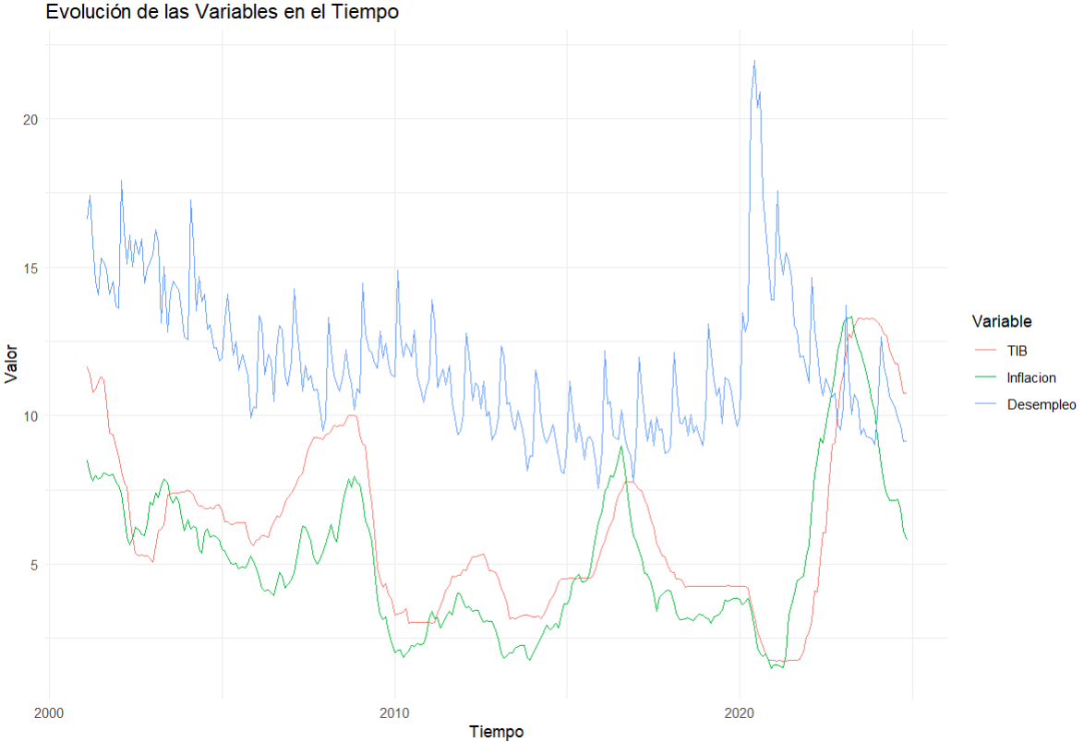  
Grafica 1  
Esta grafica es para representar el comportamiento a de mis variables a lo largo del tiempo   
**TIB**  
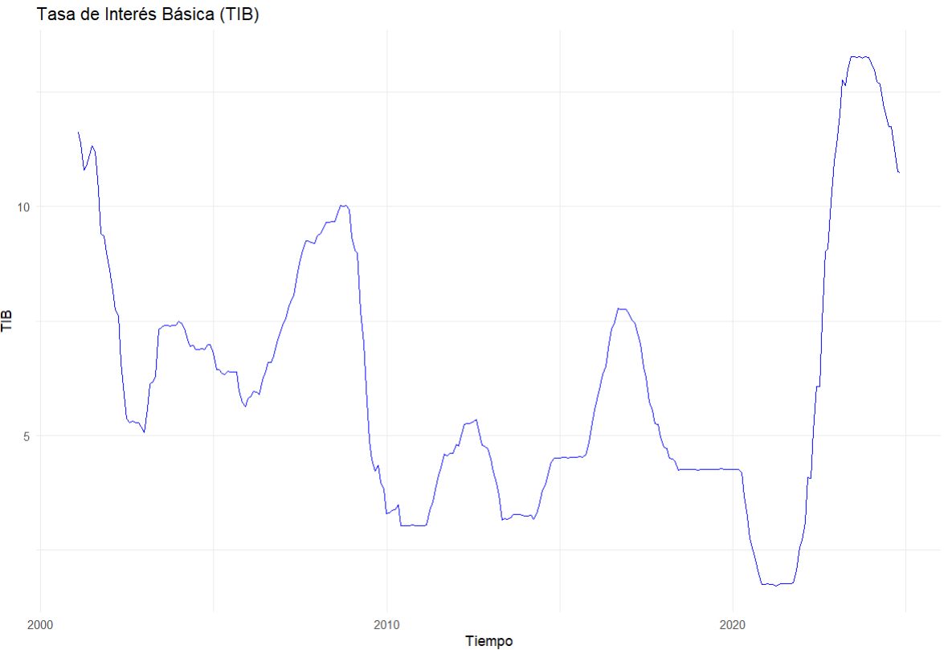  
**Inflacion**  
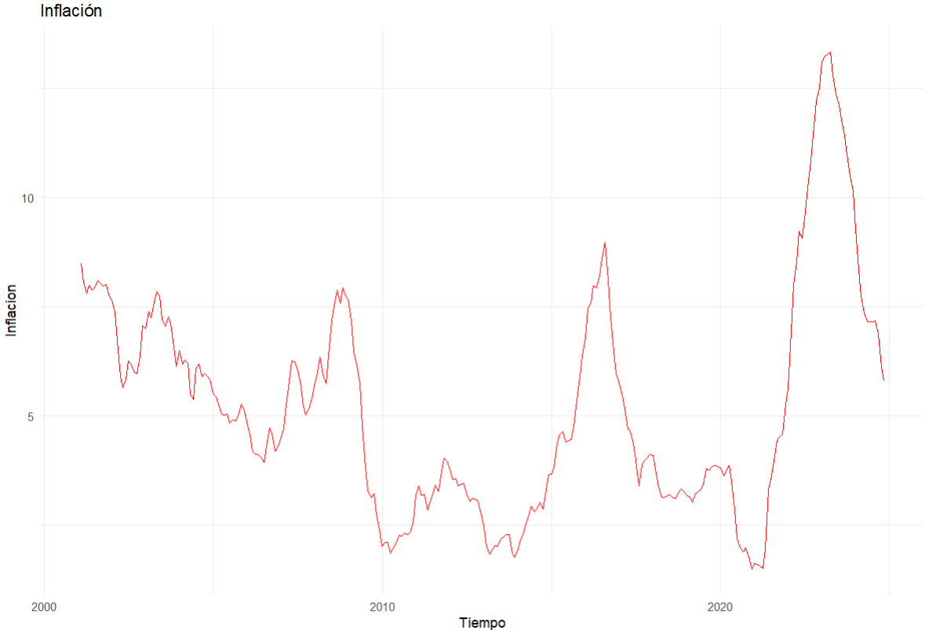  
**Desempleo**   
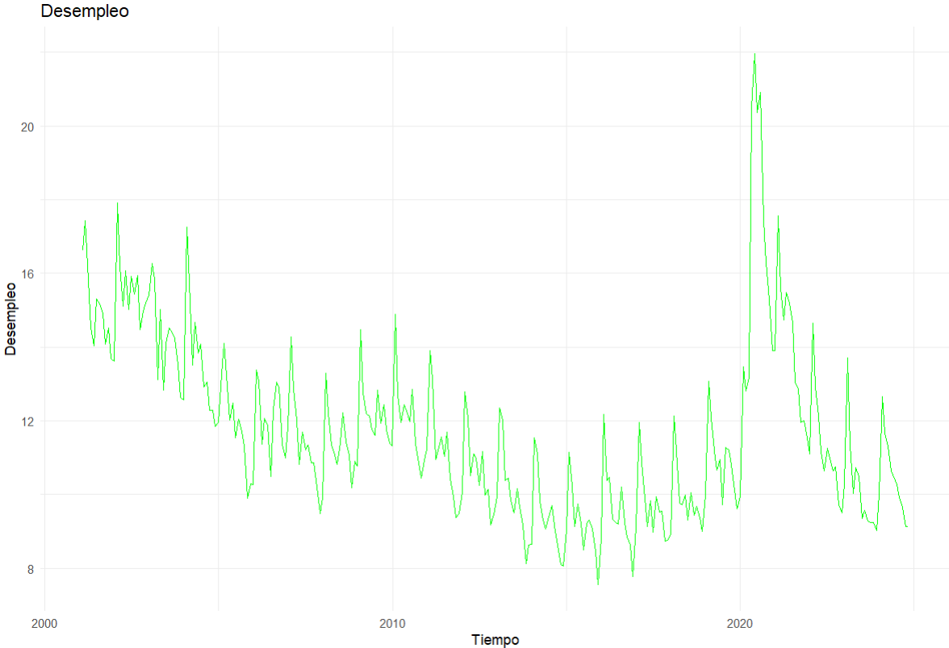  
  
**Selección del Var**

|  |  |  |  |
| --- | --- | --- | --- |
| **AIC(n)** | **HQ(n)** | **SC(n)** | **FPE(n)** |
| **4** | **4** | **2** | **4** |

**Mejor Modelo 4**

**Modelo $Y_{t}=\left[\begin{aligned}Πt \\ Ut \\ TIBt\end{aligned}\right]\left[\begin{matrix}0.0232 \\ 1.5134 \\ 0.137\end{matrix}\right]+\left[\begin{aligned}1.4614 -0.008 0.066 \\ 0.27​ 0.78 -0.43​ \\ 0.11 0.009 1.22​\end{aligned}\right]\left[\begin{aligned}Πt-1 \\ Ut-1 \\ TIBt-1\end{aligned}\right]$**+ $\left[\begin{matrix}-0.52 & -0.002 & 0.24 \\ -0.44 & -0.068 & 0.61 \\ -0.039 & -0.038 & -0.22\end{matrix}\right]\left[\begin{aligned}Πt-2 \\ Ut-2 \\ TIBt-2\end{aligned}\right]+\left[\begin{matrix}0.03 & 0.003 & -0.36 \\ 0.17 & 0.101 & -0.33 \\ -0.003 & 0.021 & 0.28\end{matrix}\right]\left[\begin{aligned}Πt-3 \\ Ut-3 \\ TIBt-3\end{aligned}\right]$ + $\left[\begin{matrix}0.009 & 0.01 & 0.04 \\ 0.09 & 0.05 & 0.1 \\ -0.035 & 0.00 & -0.31\end{matrix}\right]\left[\begin{aligned}Πt-4 \\ Ut-4 \\ TIBt-4\end{aligned}\right]+\left[\begin{aligned}ε_{t}^{Π} \\ ε_{t}^{U} \\ ε_{t}^{TIB}\end{aligned}\right]​​​$ 
  
Residuales   
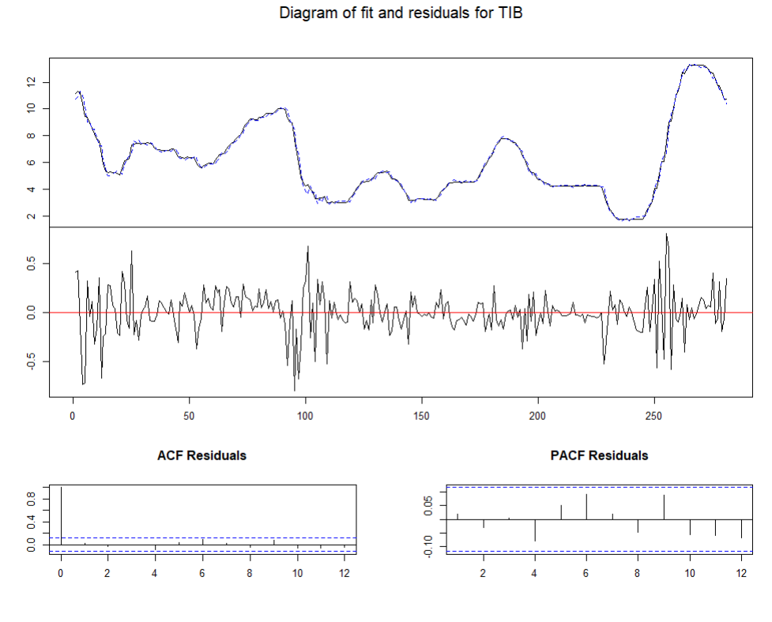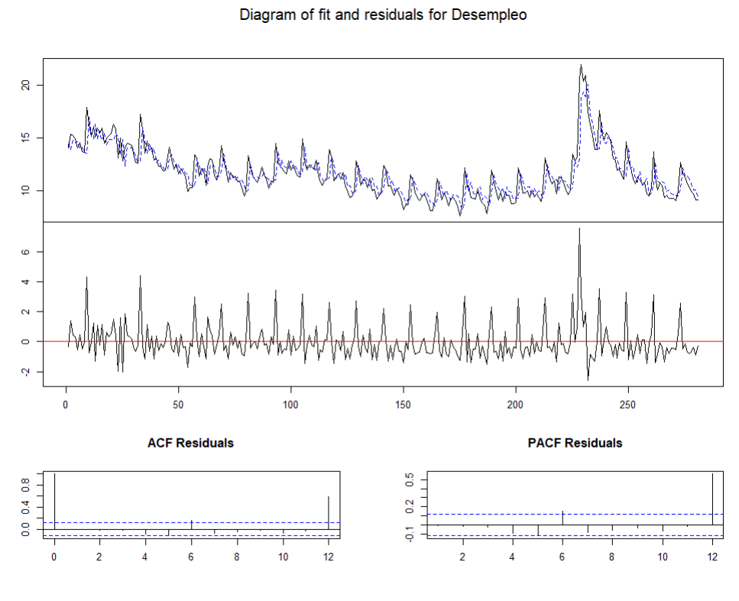

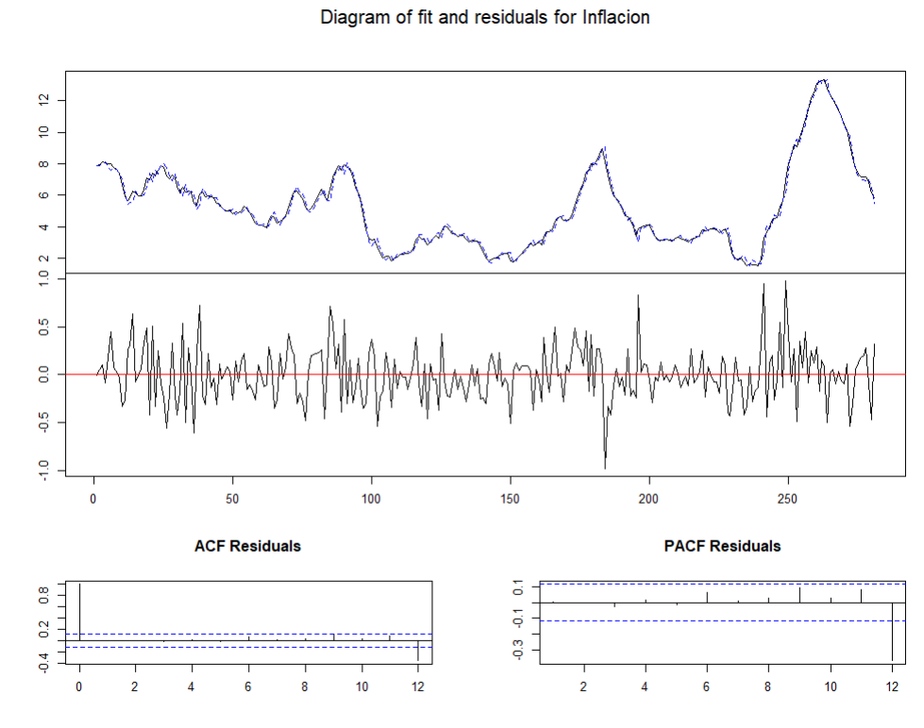No existe autocorrelacion **Causalidad de Granger   
 *Inflación***

*Los rezagos de la inflación explican el comportamiento futuro del desempleo y la TIB (rechazo de la causalidad de Granger).****Desempleo****:  
Los rezagos del desempleo no explican el comportamiento de la inflación ni la TIB (no se rechaza la causalidad de Granger).*

***TIB****:*

*Los rezagos de la TIB explican el comportamiento futuro de la inflación y el desempleo (rechazo de la causalidad de Granger).*  
  
**PRONOSTICOS  
Pronostico Inflación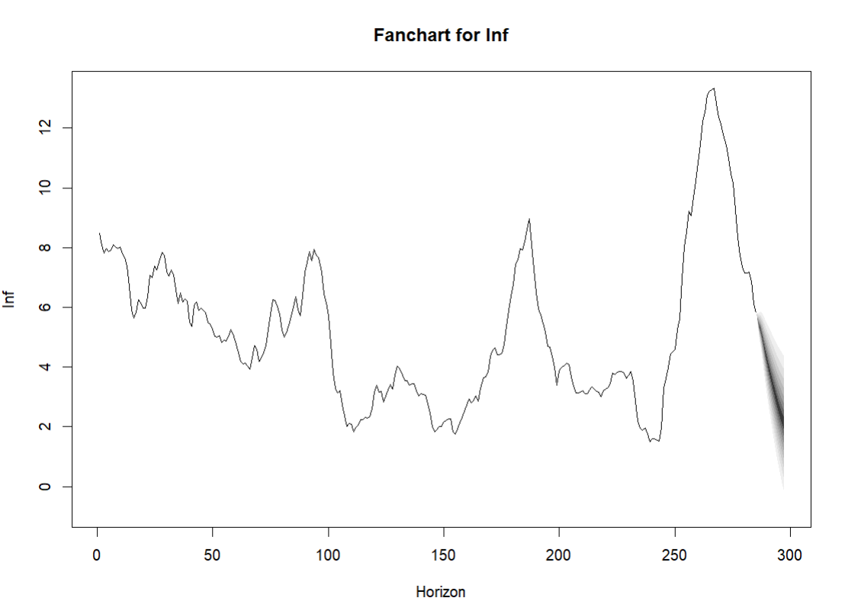 Pronostico Desempleo   
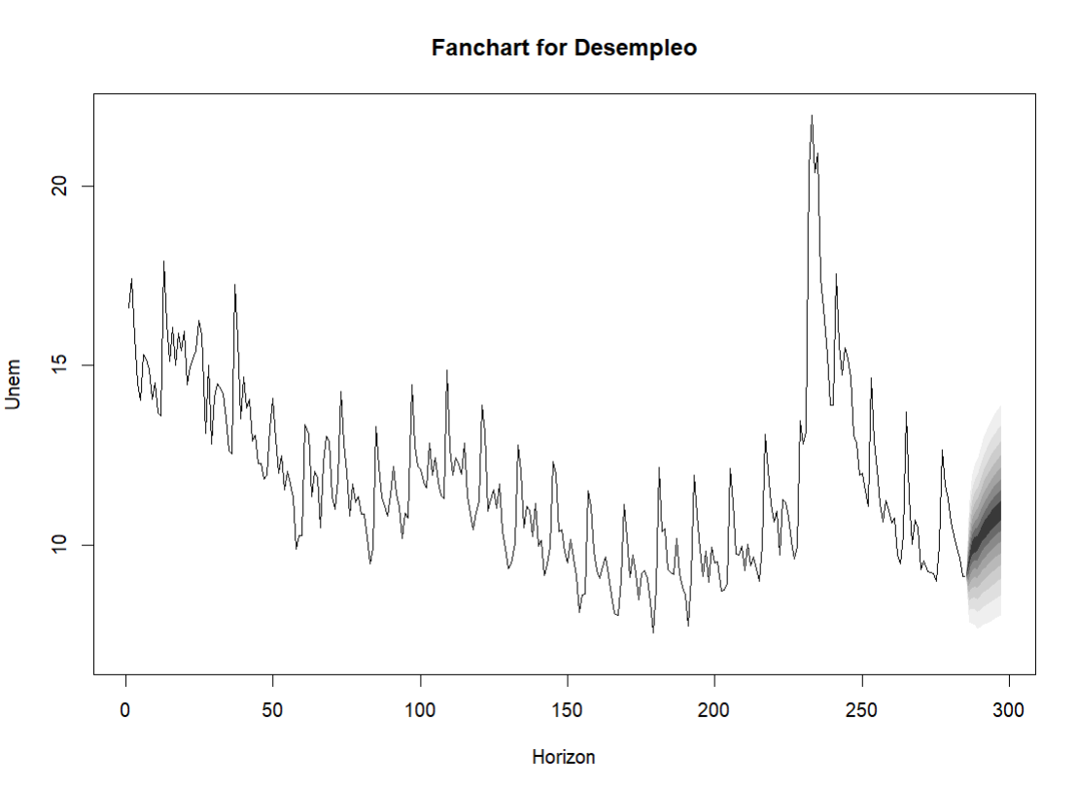  
Pronostico TIB  
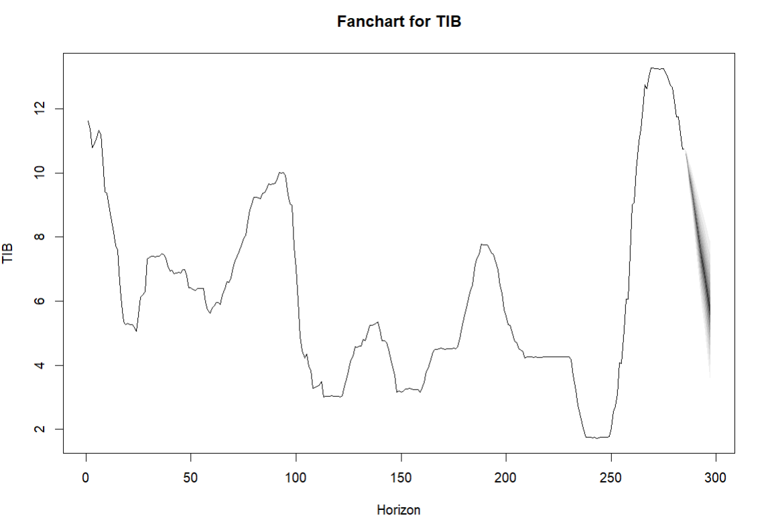  
Funciones Impulso respuesta**   
Como responde la inflación a un choque en el Desempleo   
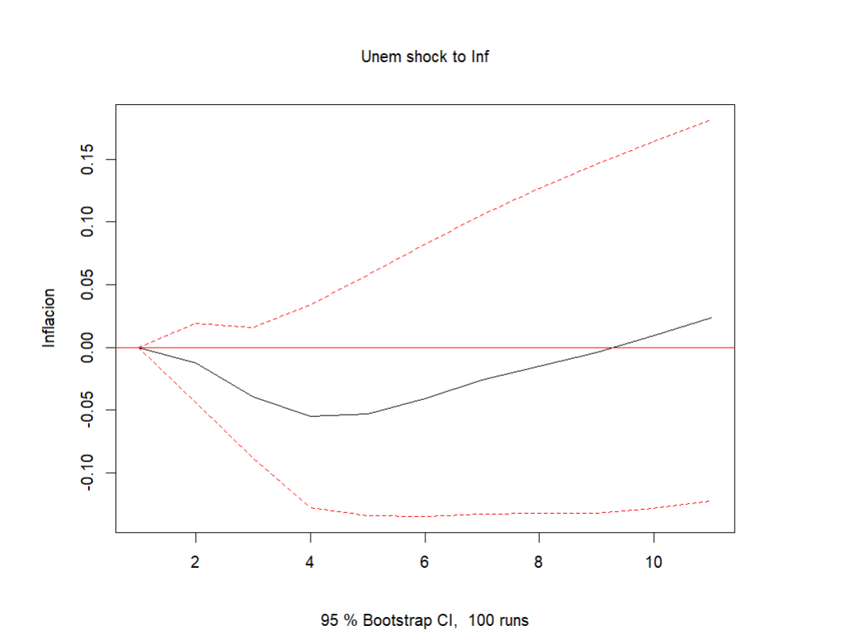  
No tiene efecto debido a sus intervalos de confianza  
Como responde la inflación a un choque en la TIB   
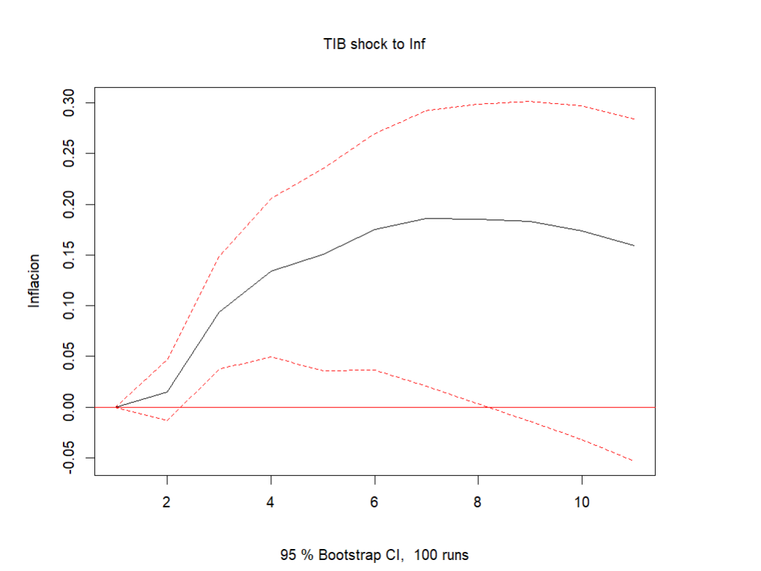  
La inflación responde a un choque en la TIB se ve que aumenta en los periodos que van después de los 2 meses se nota un Incremento y es significativo hasta el mes 8 que es cuando el intervalo de confianza se Junta con el 0   
Como responde el desempleo ante un choque de Inflación   
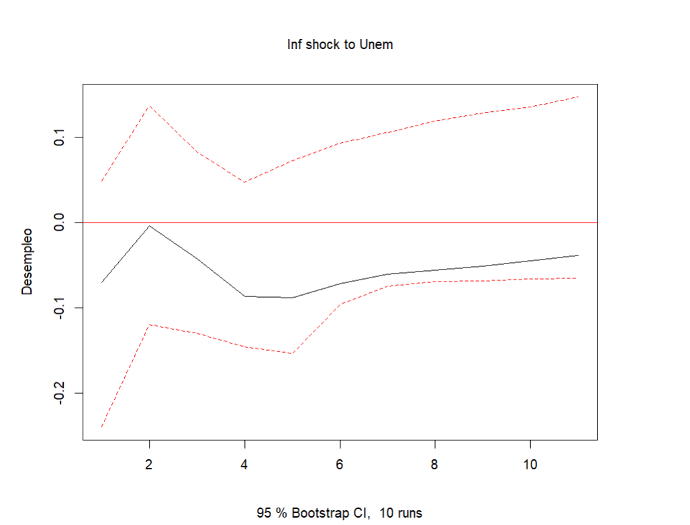

No es significativo debido a sus intervalos de confianza que se ubican en el 0   
  
Como responde el Desempleo Ante un Choque en la TIB

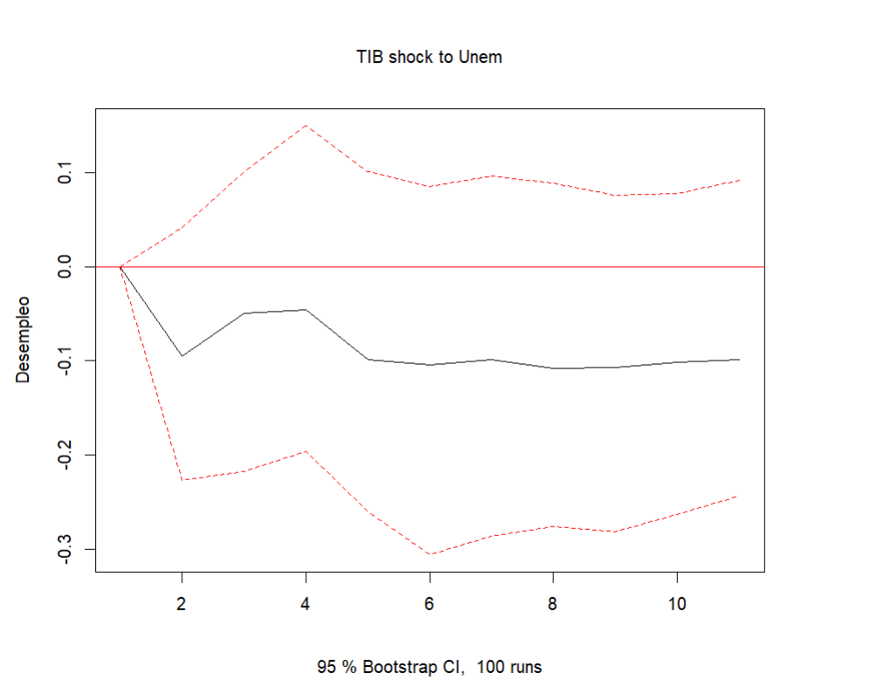  
No es significativo debido a sus intervalos de confianza que se ubican en el 0   
  
  
Como responde la TIB ante un choque de Inflación  
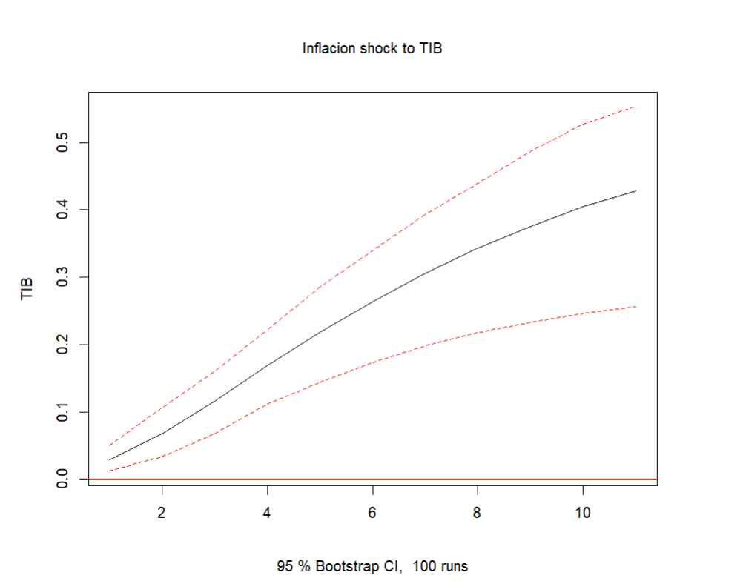  
La TIB se comporta de manera creciente en un choque a la inflación siempre es significativo y la TIB siempre va a aumenta a lo largo de todo desde el primer mes  
Como responde la TIB ante Un choque del Desempleo   
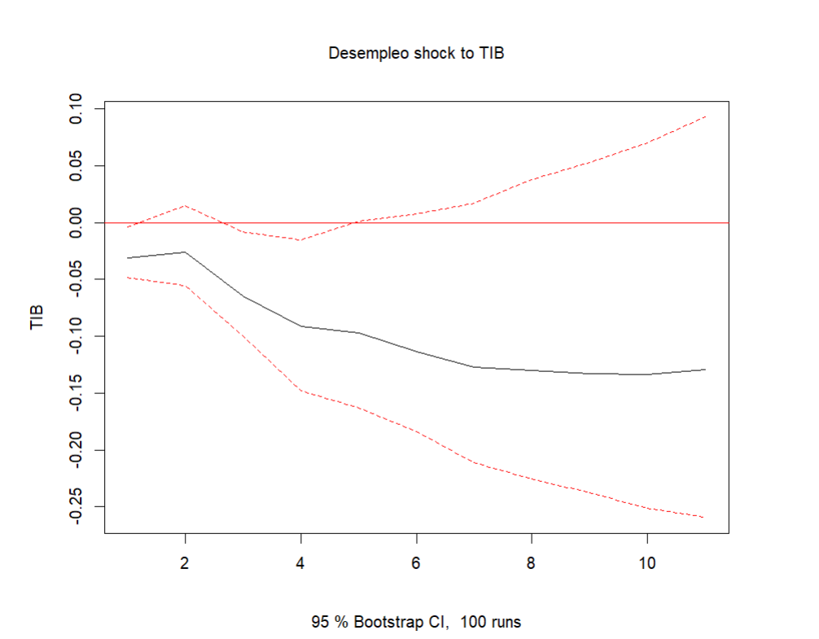  
Se ve que según los Intervalos de confianza La TIB muestra en un primer momento una disminución pero deja de ser significativa por 2 meses aproximadamente donde se ve que del mes 2 al mes 5 se ve una disminución muy importante de la TIB, Ya después deja de ser significativa por los Intervalos de Confianza  
  
**Descomposición de la Varianza**

*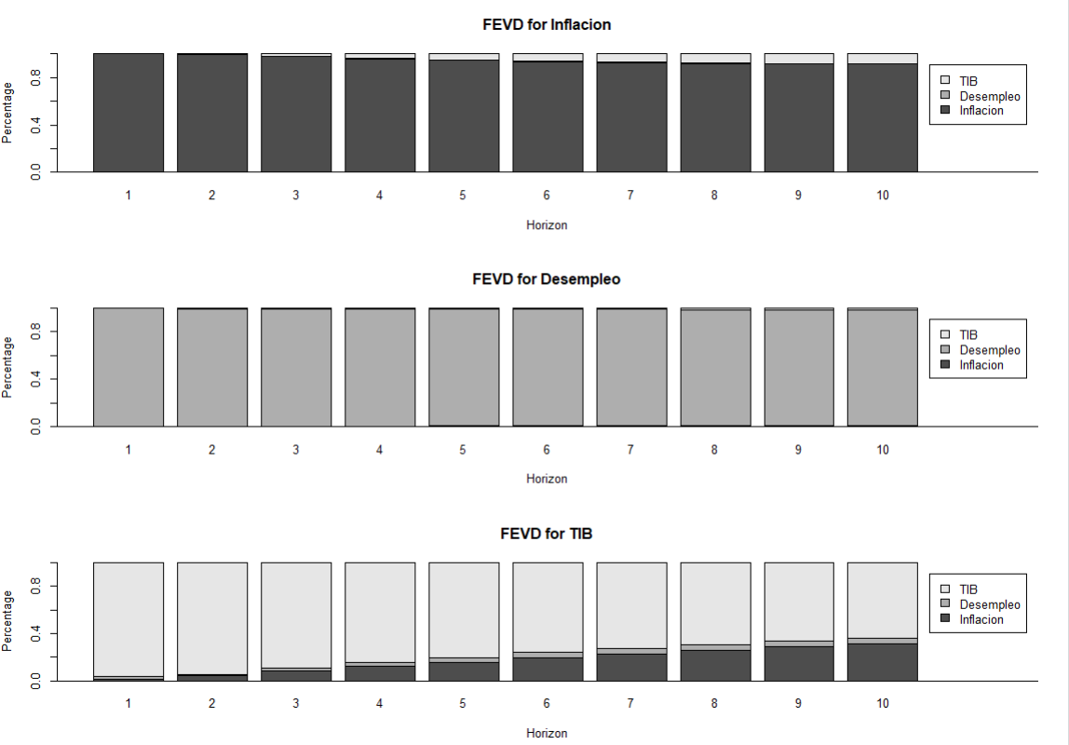***Inflación**:  
Predominantemente autocontenida, pero la influencia de la TIB aumenta con el horizonte, destacando la importancia de la política monetaria.

**Desempleo**:

Altamente autocontenido, con un impacto menor pero creciente de la TIB en horizontes largos.

**TIB**:

Muestra una interacción dinámica, donde la inflación tiene un impacto creciente en la política monetaria en horizontes largos.

**Implicaciones**:

La TIB juega un papel clave en influir sobre la inflación, lo que refuerza la efectividad de la política monetaria.

La relación entre el desempleo y la inflación es débil en términos de varianza explicada, lo que sugiere que otros factores podrían estar afectando más significativamente el desempleo.

**Conclusión**  
Este estudio utiliza un modelo VAR(4) para analizar la relación entre la inflación, el desempleo y la tasa de interés básica (TIB) en Colombia entre enero de 2021 y octubre de 2024. Basado en la metodología de Stock y Watson (2001) y con énfasis en la cointegración, los resultados ofrecen importantes conclusiones sobre las dinámicas de estas variables clave.

***Inflación:***

Predomina como una variable autocontenida, explicando la mayor parte de su varianza. Sin embargo, su relación con la TIB se hace más evidente en horizontes temporales más largos, mostrando la influencia acumulativa de la política monetaria.

***Desempleo:***

Altamente autocontenido, con una relación débil con la inflación y la TIB. Esto sugiere que el desempleo es menos influenciado por shocks de estas variables, y otros factores externos podrían ser más relevantes.

***TIB:***

Es una variable clave que impacta significativamente la inflación, lo que refleja la efectividad de la política monetaria. La relación con el desempleo es más compleja, mostrando efectos no significativos en algunos horizontes debido a los intervalos de confianza.

***Causalidad de Granger:***

Los rezagos de la inflación explican el comportamiento futuro del desempleo y la TIB.

Los rezagos de la TIB explican significativamente el comportamiento futuro de la inflación y el desempleo.

No se encontró evidencia de que los rezagos del desempleo expliquen la inflación o la TIB.

***Funciones Impulso-Respuesta:***

Los shocks en la TIB tienen efectos significativos en la inflación en horizontes intermedios, pero no en el desempleo.

Los shocks en la inflación generan una respuesta creciente en la TIB, mostrando la reacción del Banco Central ante presiones inflacionarias.

***Descomposición de la Varianza:***

La inflación y el desempleo son principalmente explicados por ellos mismos.

La influencia de la TIB sobre la inflación y el desempleo aumenta con el horizonte, destacando su importancia como herramienta de política económica.

***Implicaciones***

La política monetaria, medida a través de la TIB, juega un papel crucial en la dinámica de la inflación, reforzando su efectividad en la estabilización de precios.

La débil relación entre el desempleo y la inflación sugiere que la curva de Phillips puede no ser tan relevante en el contexto colombiano actual.

Los responsables de política económica deben considerar que los efectos de la TIB sobre la inflación y el desempleo son diferidos en el tiempo, requiriendo un análisis cuidadoso al tomar decisiones.

**BIBLIOGRAFIA***Banco de la República de Colombia  
Datos de inflación, desempleo y tasa de interés básica (TIB) utilizados en el análisis. Disponibles en el sitio web del Banco de la República de Colombia.*

*Stock, J. H., & Watson, M. W. (2001). "Vector Autoregressions." The Journal of Economic Perspectives, 15(4), 101-115.  
Disponible en:* [*JSTOR*](http://www.jstor.org/stable/2696519)

*Dutt, A. K., & Mukhopadhyay, K. (2005). "Globalization and the inequality among nations: A VAR approach." Economics Letters, 88(3), 295-299.  
DOI: 10.1016/j.econlet.2005.02.019*

*Avellaneda, A. J., & Ortiz, F. F. (2018). Análisis del desempleo y la inflación en Colombia mediante modelos ARIMAX y series cointegradas para el periodo comprendido desde enero del 2001 a diciembre de 2017. Trabajo de grado para optar por el título de Especialización en Estadística Aplicada. Fundación Universitaria Los Libertadores, Bogotá D.C.*

**ANEXOS**

# Cargar librerías necesarias

install.packages("ggplot2")

install.packages("reshape2")

install.packages("readxl")

install.packages("reshape2")

install.packages("tidyr")

install.packages("zoo")

install.packages("vars")

install.packages("forecast")

library(tidyr)

library(reshape2)

library(ggplot2)

library(readxl)

library(vars)

library(tseries)

library(zoo)

library(forecast)

# Cambia 'ruta_del_archivo.csv' por la ubicación de tu archivo CSV

setwd("C:/Users/juand/Desktop/Trabajo Final Econometría")

# Cambia la ruta del archivo a la correcta en tu sistema

data <- read_excel("C:/Users/juand/Desktop/Trabajo Final Econometría/Base de Datos Trabajo Final.xlsx")

head(data)

str(data)

# Convertir la columna de fechas en formato Date

data$Tiempo <- as.Date(data$Tiempo, format = "%Y/%m/%d")

# Verificar la estructura de los datos

str(data)

# Crear un gráfico de todas las series juntas

data_melted <- melt(data, id.vars = "Tiempo", variable.name = "Variable", value.name = "Valor")

ggplot(data_melted, aes(x = Tiempo, y = Valor, color = Variable)) +

geom_line() +

labs(title = "Evolución de las Variables en el Tiempo", x = "Tiempo", y = "Valor") +

theme_minimal()

# Graficar cada variable por separado

ggplot(data, aes(x = Tiempo)) +

geom_line(aes(y = TIB), color = "blue") +

labs(title = "Tasa de Interés Básica (TIB)", x = "Tiempo", y = "TIB") +

theme_minimal()

ggplot(data, aes(x = Tiempo)) +

geom_line(aes(y = Inflacion), color = "red") +

labs(title = "Inflación", x = "Tiempo", y = "Inflacion") +

theme_minimal()

ggplot(data, aes(x = Tiempo)) +

geom_line(aes(y = Desempleo), color = "green") +

labs(title = "Desempleo", x = "Tiempo", y = "Desempleo") +

theme_minimal()

# Selección de rezagos

lagselect <- VARselect(data[,c('Inflacion','Desempleo','TIB')], lag.max = 12)

lagselect

lagselect$selection

# Estimación del modelo VAR

var <- VAR(data[,c('Inflacion','Desempleo','TIB')], p = lagselect$selection[1], type = "const")

var

summary(var)

# FACS-FACP residuales

plot(var, names="Inflacion")

plot(var, names="Desempleo")

plot(var, names="TIB")

################

# Verificacion #

################

serial.test(var, lags.pt = 10, type = c("PT.asymptotic"))

# Breusch-Godfrey

serial.test(var, lags.bg = 10, type = c("BG"))

# Efecto ARCH

arch.test(var, lags.multi = 10, multivariate.only = FALSE)

# Normalidad

normality.test(var, multivariate.only = FALSE)

# Ruptura estructural en los errores

Stability <- stability(var, type = "OLS-CUSUM")

plot(Stability)

# 1. Causalidad de Granger

Granger_unem_inf<- causality(var, cause = "Inflacion")

Granger_unem_inf

Granger_inf_unem <- causality(var, cause = "Desempleo")

Granger_inf_unem

Granger_TIB_inf<- causality(var, cause = "TIB")

Granger_TIB_inf

# 2. Forecast

forecast <- predict(var, n.ahead = 12, ci = 0.95)

fanchart(forecast, names = "Inflacion", main = "Fanchart for Inf", xlab = "Horizon", ylab = "Inf")

fanchart(forecast, names = "Desempleo", main = "Fanchart for Desempleo", xlab = "Horizon", ylab = "Unem")

fanchart(forecast, names = "TIB", main = "Fanchart for TIB", xlab = "Horizon", ylab = "TIB")

forecast

plot(forecast, names="Inflacion")

plot(forecast, names="Desempleo")

plot(forecast, names="TIB")

autoplot(forecast(var, h=4))

# Análisis de impulso-respuesta

ir.1 <- irf(var, impulse = "Inflacion", response = "Inflacion", n.ahead = 10)

plot(ir.1, main = "Inf shock to Inf")

ir.2 <- irf(var, impulse = "Desempleo", response = "Inflacion", n.ahead = 10)

plot(ir.2, main = "Unem shock to Inf")

ir.5<- irf(var, impulse = "TIB", response = "Inflacion", n.ahead = 10)

plot(ir.5, main = "TIB shock to Inf")

ir.3 <- irf(var, impulse = "Inflacion", response = "Desempleo", n.ahead = 10, runs = 10)

plot(ir.3, main = "Inf shock to Unem")

ir.4 <- irf(var, impulse = "Desempleo", response = "Desempleo", n.ahead = 10)

plot(ir.4, main = "Unem shock to Unem")

ir.6 <- irf(var, impulse = "TIB", response = "Desempleo", n.ahead = 10)

plot(ir.6, main = "TIB shock to Unem")

ir.7 <- irf(var, impulse = "Inflacion", response = "TIB", n.ahead = 10)

plot(ir.7, main = "Inflacion shock to TIB")

ir.8 <- irf(var, impulse = "Desempleo", response = "TIB", n.ahead = 10)

plot(ir.8, main = "Desempleo shock to TIB")

ir.9 <- irf(var, impulse = "TIB", response = "TIB", n.ahead = 10)

plot(ir.9, main = "TIB shock to TIB")

# Descomposición de la varianza

var_des <- fevd(var, n.ahead = 10)

plot(var_des)

var_des